Графическое описание местоположения границ территориальной зоны застройки сезонного проживания ЖЗ-3 в границах муниципального образования «Парское сельское поселение Родниковского муниципального района Ивановской области»

ОПИСАНИЕ МЕСТОПОЛОЖЕНИЯ ГРАНИЦ
Зона застройки сезонного проживания ЖЗ-3
(наименование объекта, местоположение границ которого описано (далее – объект)

Раздел 1
Сведения об объекте
№  п/п | Характеристики объекта | Описание характеристик
1 | 2 | 3
1 | Местоположение объекта | Ивановская область,  Родниковский муниципальный район,  Парское сельское поселение
2 | Площадь объекта +/- величина погрешности определения площади  (P +/- Дельта P) | 867 483 ± 3260 кв.м
3 | Иные характеристики объекта | ОСНОВНЫЕ ВИДЫ ИСПОЛЬЗОВАНИЯ ЗЕМЕЛЬНЫХ УЧАСТКОВ  Коммунальное обслуживание, 3.1  Земельные участки общего назначения, 13.0,  Ведение огородничества, 13.1,  Предельные минимальные размеры земельных участков 200 кв. м,  Предельные максимальные размеры земельных участков 800 кв. м,  Ведение садоводства, 13.2,  Предельные минимальные размеры земельных участков 200 кв. м,  Предельные максимальные размеры земельных участков 800 кв. м.  ВСПОМОГАТЕЛЬНЫЕ ВИДЫ РАЗРЕШЕННОГО ИСПОЛЬЗОВАНИЯ  Ведение огородничества, 13.1,  Предельные минимальные размеры земельных участков 200 кв. м,  Предельные максимальные размеры земельных участков 800 кв. м,  Ведение садоводства, 13.2,  Предельные минимальные размеры земельных участков 200 кв. м,  Предельные максимальные размеры земельных участков 800 кв. м.

Раздел 2
Сведения о местоположении границ объекта
1. Система координат СК 1963 г.
2. Сведения о характерных точках границ объекта
Обозначение характерных точек границ | Координаты, м |  | Метод определения координат характерной точки | Средняя квадратическая погрешность положения характерной точки (Mt), м | Описание  обозначения точки на местности (при наличии)
 | Х | У
1 | 2 | 3 | 4 | 5 | 6
1 | 313323.49 | 258237.79 | Картометрический метод | 1.0 | -
2 | 313292.69 | 258231.24 | Картометрический метод | 1.0 | -
3 | 313158.09 | 258187.86 | Картометрический метод | 1.0 | -
4 | 313051.87 | 258149.72 | Картометрический метод | 1.0 | -
5 | 312995.03 | 258107.40 | Картометрический метод | 1.0 | -
6 | 313047.42 | 258044.88 | Картометрический метод | 1.0 | -
7 | 313096.49 | 257975.08 | Картометрический метод | 1.0 | -
8 | 313012.76 | 257878.83 | Картометрический метод | 1.0 | -
9 | 312982.01 | 257917.57 | Картометрический метод | 1.0 | -
10 | 312871.53 | 257830.28 | Картометрический метод | 1.0 | -
11 | 312768.40 | 257742.52 | Картометрический метод | 1.0 | -
12 | 312757.03 | 257729.97 | Картометрический метод | 1.0 | -
13 | 312763.47 | 257716.73 | Картометрический метод | 1.0 | -
14 | 312826.47 | 257651.78 | Картометрический метод | 1.0 | -
15 | 312842.61 | 257631.24 | Картометрический метод | 1.0 | -
16 | 312845.82 | 257618.66 | Картометрический метод | 1.0 | -
17 | 312874.12 | 257517.59 | Картометрический метод | 1.0 | -
18 | 312981.78 | 257425.51 | Картометрический метод | 1.0 | -
19 | 313115.62 | 257563.00 | Картометрический метод | 1.0 | -
20 | 313128.37 | 257562.51 | Картометрический метод | 1.0 | -
21 | 313139.72 | 257567.12 | Картометрический метод | 1.0 | -
22 | 313252.36 | 257667.71 | Картометрический метод | 1.0 | -
23 | 313258.03 | 257672.78 | Картометрический метод | 1.0 | -
24 | 313357.75 | 257758.57 | Картометрический метод | 1.0 | -
25 | 313324.49 | 257894.82 | Картометрический метод | 1.0 | -
26 | 313455.17 | 258065.36 | Картометрический метод | 1.0 | -
27 | 313394.59 | 258173.48 | Картометрический метод | 1.0 | -
28 | 313335.64 | 258237.10 | Картометрический метод | 1.0 | -
1 | 313323.49 | 258237.79 | Картометрический метод | 1.0 | -
- | - | - | - | - | -
29 | 314335.35 | 258557.82 | Картометрический метод | 1.0 | -
30 | 314363.54 | 258502.86 | Картометрический метод | 1.0 | -
31 | 314390.15 | 258457.82 | Картометрический метод | 1.0 | -
32 | 314408.68 | 258422.73 | Картометрический метод | 1.0 | -
33 | 314381.88 | 258397.65 | Картометрический метод | 1.0 | -
34 | 314338.00 | 258350.11 | Картометрический метод | 1.0 | -
35 | 314314.44 | 258328.33 | Картометрический метод | 1.0 | -
36 | 314335.38 | 258283.97 | Картометрический метод | 1.0 | -
37 | 314362.63 | 258237.87 | Картометрический метод | 1.0 | -
38 | 314311.34 | 258206.92 | Картометрический метод | 1.0 | -
39 | 314246.75 | 258127.02 | Картометрический метод | 1.0 | -
40 | 314188.20 | 258112.81 | Картометрический метод | 1.0 | -
41 | 314030.25 | 258126.28 | Картометрический метод | 1.0 | -
42 | 313982.28 | 258116.59 | Картометрический метод | 1.0 | -
43 | 313934.97 | 258197.49 | Картометрический метод | 1.0 | -
44 | 313829.98 | 258167.61 | Картометрический метод | 1.0 | -
45 | 313843.66 | 258137.82 | Картометрический метод | 1.0 | -
46 | 313803.09 | 258112.11 | Картометрический метод | 1.0 | -
47 | 313777.11 | 258093.64 | Картометрический метод | 1.0 | -
48 | 313781.12 | 258079.08 | Картометрический метод | 1.0 | -
49 | 313782.70 | 258062.54 | Картометрический метод | 1.0
50 | 313778.61 | 258050.64 | Картометрический метод | 1.0 | -
51 | 313756.71 | 258040.10 | Картометрический метод | 1.0 | -
52 | 313734.00 | 258030.23 | Картометрический метод | 1.0 | -
53 | 313723.44 | 258020.99 | Картометрический метод | 1.0 | -
54 | 313729.88 | 258006.43 | Картометрический метод | 1.0 | -
55 | 313703.92 | 257993.25 | Картометрический метод | 1.0 | -
56 | 313637.42 | 257966.27 | Картометрический метод | 1.0 | -
57 | 313595.25 | 257950.48 | Картометрический метод | 1.0 | -
58 | 313579.87 | 257951.84 | Картометрический метод | 1.0 | -
59 | 313560.52 | 257986.27 | Картометрический метод | 1.0 | -
60 | 313521.06 | 258067.71 | Картометрический метод | 1.0 | -
61 | 313475.94 | 258153.14 | Картометрический метод | 1.0 | -
62 | 313436.46 | 258227.96 | Картометрический метод | 1.0 | -
63 | 313497.30 | 258256.28 | Картометрический метод | 1.0 | -
64 | 313528.92 | 258267.46 | Картометрический метод | 1.0 | -
65 | 313591.30 | 258267.99 | Картометрический метод | 1.0 | -
66 | 313671.50 | 258270.47 | Картометрический метод | 1.0 | -
67 | 313752.53 | 258280.22 | Картометрический метод | 1.0 | -
68 | 313788.16 | 258275.52 | Картометрический метод | 1.0 | -
69 | 313812.47 | 258278.78 | Картометрический метод | 1.0 | -
70 | 313833.56 | 258287.99 | Картометрический метод | 1.0 | -
71 | 313846.57 | 258305.16 | Картометрический метод | 1.0 | -
72 | 313865.66 | 258323.31 | Картометрический метод | 1.0 | -
73 | 313881.91 | 258341.80 | Картометрический метод | 1.0 | -
74 | 313987.37 | 258395.82 | Картометрический метод | 1.0 | -
75 | 314070.94 | 258439.97 | Картометрический метод | 1.0 | -
76 | 314177.18 | 258482.74 | Картометрический метод | 1.0 | -
77 | 314245.29 | 258506.41 | Картометрический метод | 1.0 | -
78 | 314306.14 | 258540.02 | Картометрический метод | 1.0 | -
29 | 314335.35 | 258557.82 | Картометрический метод | 1.0 | -
- | - | - | - | - | -
79 | 312226.26 | 264289.32 | Картометрический метод | 1.0 | -
80 | 312288.66 | 264287.13 | Картометрический метод | 1.0 | -
81 | 312338.88 | 264279.68 | Картометрический метод | 1.0 | -
82 | 312406.08 | 264256.30 | Картометрический метод | 1.0 | -
83 | 312541.35 | 264232.02 | Картометрический метод | 1.0 | -
84 | 312510.87 | 264066.37 | Картометрический метод | 1.0 | -
85 | 312497.75 | 264065.20 | Картометрический метод | 1.0 | -
86 | 312466.15 | 264065.97 | Картометрический метод | 1.0 | -
87 | 312465.15 | 264025.09 | Картометрический метод | 1.0 | -
88 | 312401.67 | 264023.31 | Картометрический метод | 1.0 | -
89 | 312363.96 | 264039.96 | Картометрический метод | 1.0 | -
90 | 312274.57 | 264066.14 | Картометрический метод | 1.0 | -
91 | 312165.77 | 264095.38 | Картометрический метод | 1.0 | -
92 | 312165.61 | 264096.80 | Картометрический метод | 1.0 | -
93 | 312155.85 | 264099.87 | Картометрический метод | 1.0 | -
94 | 312154.56 | 264098.45 | Картометрический метод | 1.0 | -
95 | 311982.77 | 264139.78 | Картометрический метод | 1.0 | -
96 | 311935.04 | 264150.38 | Картометрический метод | 1.0 | -
97 | 311969.18 | 264245.89 | Картометрический метод | 1.0 | -
98 | 311983.00 | 264256.42 | Картометрический метод | 1.0 | -
99 | 312082.74 | 264273.28 | Картометрический метод | 1.0 | -
79 | 312226.26 | 264289.32 | Картометрический метод | 1.0 | -
- | - | - | - | - | -
100 | 304863.46 | 262216.48 | Картометрический метод | 1.0 | -
101 | 304976.68 | 262208.22 | Картометрический метод | 1.0 | -
102 | 305029.64 | 262213.14 | Картометрический метод | 1.0 | -
103 | 305056.78 | 262106.09 | Картометрический метод | 1.0 | -
104 | 305081.06 | 262062.24 | Картометрический метод | 1.0 | -
105 | 305086.76 | 261957.17 | Картометрический метод | 1.0 | -
106 | 305054.02 | 261945.03 | Картометрический метод | 1.0 | -
107 | 304764.92 | 261950.18 | Картометрический метод | 1.0 | -
108 | 304765.95 | 262062.06 | Картометрический метод | 1.0 | -
109 | 304765.97 | 262065.95 | Картометрический метод | 1.0 | -
110 | 304767.24 | 262208.67 | Картометрический метод | 1.0 | -
100 | 304863.46 | 262216.48 | Картометрический метод | 1.0 | -
- | - | - | - | - | -
111 | 306648.02 | 260497.37 | Картометрический метод | 1.0 | -
112 | 306652.42 | 260266.93 | Картометрический метод | 1.0 | -
113 | 306625.53 | 260259.23 | Картометрический метод | 1.0 | -
114 | 306628.60 | 260239.32 | Картометрический метод | 1.0 | -
115 | 306574.96 | 260224.10 | Картометрический метод | 1.0 | -
116 | 306513.94 | 260205.35 | Картометрический метод | 1.0 | -
117 | 306506.50 | 260212.70 | Картометрический метод | 1.0 | -
118 | 306501.97 | 260211.12 | Картометрический метод | 1.0 | -
119 | 306489.27 | 260198.21 | Картометрический метод | 1.0 | -
120 | 306429.67 | 260180.41 | Картометрический метод | 1.0 | -
121 | 306391.46 | 260247.77 | Картометрический метод | 1.0 | -
122 | 306388.29 | 260252.67 | Картометрический метод | 1.0 | -
123 | 306373.54 | 260270.21 | Картометрический метод | 1.0 | -
124 | 306344.10 | 260302.51 | Картометрический метод | 1.0 | -
125 | 306298.23 | 260348.51 | Картометрический метод | 1.0 | -
126 | 306260.55 | 260383.46 | Картометрический метод | 1.0 | -
127 | 306398.90 | 260423.83 | Картометрический метод | 1.0 | -
128 | 306611.00 | 260485.83 | Картометрический метод | 1.0 | -
111 | 306648.02 | 260497.37 | Картометрический метод | 1.0 | -
- | - | - | - | - | -
129 | 301712.50 | 270160.19 | Картометрический метод | 1.0 | -
130 | 301776.33 | 270133.25 | Картометрический метод | 1.0 | -
131 | 301777.66 | 270130.81 | Картометрический метод | 1.0 | -
132 | 301770.43 | 270111.23 | Картометрический метод | 1.0 | -
133 | 301744.41 | 270052.87 | Картометрический метод | 1.0 | -
134 | 301754.75 | 270049.55 | Картометрический метод | 1.0 | -
135 | 301666.47 | 269805.24 | Картометрический метод | 1.0 | -
136 | 301567.11 | 269846.25 | Картометрический метод | 1.0 | -
137 | 301576.50 | 269866.27 | Картометрический метод | 1.0 | -
138 | 301587.31 | 269885.91 | Картометрический метод | 1.0 | -
139 | 301601.38 | 269895.59 | Картометрический метод | 1.0 | -
140 | 301616.54 | 269900.44 | Картометрический метод | 1.0 | -
141 | 301625.00 | 269909.75 | Картометрический метод | 1.0 | -
142 | 301652.00 | 269973.76 | Картометрический метод | 1.0 | -
143 | 301666.65 | 270014.93 | Картометрический метод | 1.0 | -
144 | 301677.07 | 270046.79 | Картометрический метод | 1.0 | -
145 | 301685.82 | 270064.32 | Картометрический метод | 1.0 | -
146 | 301721.15 | 270059.42 | Картометрический метод | 1.0 | -
147 | 301723.80 | 270065.03 | Картометрический метод | 1.0 | -
148 | 301695.89 | 270087.94 | Картометрический метод | 1.0 | -
149 | 301702.38 | 270096.58 | Картометрический метод | 1.0 | -
150 | 301707.50 | 270112.72 | Картометрический метод | 1.0 | -
151 | 301712.39 | 270129.37 | Картометрический метод | 1.0 | -
152 | 301711.17 | 270147.26 | Картометрический метод | 1.0 | -
153 | 301709.50 | 270155.75 | Картометрический метод | 1.0 | -
129 | 301712.50 | 270160.19 | Картометрический метод | 1.0 | -
- | - | - | - | - | -
154 | 306349.94 | 260101.52 | Картометрический метод | 1.0 | -
155 | 306352.58 | 260092.46 | Картометрический метод | 1.0 | -
156 | 306358.33 | 260094.83 | Картометрический метод | 1.0 | -
157 | 306367.93 | 260096.14 | Картометрический метод | 1.0 | -
158 | 306375.21 | 260067.60 | Картометрический метод | 1.0 | -
159 | 306362.41 | 260062.92 | Картометрический метод | 1.0 | -
160 | 306366.62 | 260048.35 | Картометрический метод | 1.0 | -
161 | 306356.78 | 260044.65 | Картометрический метод | 1.0 | -
162 | 306359.84 | 260031.88 | Картометрический метод | 1.0 | -
163 | 306346.90 | 260029.07 | Картометрический метод | 1.0 | -
164 | 306339.78 | 260026.37 | Картометрический метод | 1.0 | -
165 | 306337.82 | 260025.79 | Картометрический метод | 1.0 | -
166 | 306328.72 | 260023.43 | Картометрический метод | 1.0 | -
167 | 306314.47 | 260020.69 | Картометрический метод | 1.0 | -
168 | 306300.17 | 260017.61 | Картометрический метод | 1.0 | -
169 | 306296.68 | 260027.88 | Картометрический метод | 1.0 | -
170 | 306226.88 | 260010.79 | Картометрический метод | 1.0 | -
171 | 306205.84 | 260006.46 | Картометрический метод | 1.0 | -
172 | 306205.60 | 260007.48 | Картометрический метод | 1.0 | -
173 | 306187.56 | 260003.00 | Картометрический метод | 1.0 | -
174 | 306152.08 | 259986.63 | Картометрический метод | 1.0 | -
175 | 306146.62 | 259985.20 | Картометрический метод | 1.0 | -
176 | 306140.88 | 259984.23 | Картометрический метод | 1.0 | -
177 | 306132.66 | 259982.11 | Картометрический метод | 1.0 | -
178 | 306124.12 | 259978.05 | Картометрический метод | 1.0 | -
179 | 306077.69 | 259971.38 | Картометрический метод | 1.0 | -
180 | 306077.19 | 259979.96 | Картометрический метод | 1.0 | -
181 | 306081.75 | 259993.36 | Картометрический метод | 1.0 | -
182 | 306082.41 | 260000.31 | Картометрический метод | 1.0 | -
183 | 306117.48 | 260005.48 | Картометрический метод | 1.0 | -
184 | 306116.19 | 260011.61 | Картометрический метод | 1.0 | -
185 | 306114.98 | 260033.06 | Картометрический метод | 1.0 | -
186 | 306120.01 | 260043.27 | Картометрический метод | 1.0 | -
187 | 306118.27 | 260051.55 | Картометрический метод | 1.0 | -
188 | 306140.02 | 260050.75 | Картометрический метод | 1.0 | -
189 | 306159.05 | 260055.97 | Картометрический метод | 1.0 | -
190 | 306187.93 | 260065.69 | Картометрический метод | 1.0 | -
191 | 306182.77 | 260086.00 | Картометрический метод | 1.0 | -
192 | 306189.84 | 260087.79 | Картометрический метод | 1.0 | -
193 | 306195.06 | 260067.07 | Картометрический метод | 1.0 | -
194 | 306208.54 | 260070.47 | Картометрический метод | 1.0 | -
195 | 306227.44 | 260076.44 | Картометрический метод | 1.0 | -
196 | 306228.88 | 260076.77 | Картометрический метод | 1.0 | -
197 | 306228.04 | 260079.24 | Картометрический метод | 1.0 | -
198 | 306247.79 | 260079.39 | Картометрический метод | 1.0 | -
199 | 306264.22 | 260083.38 | Картометрический метод | 1.0 | -
200 | 306265.45 | 260078.37 | Картометрический метод | 1.0 | -
201 | 306271.04 | 260080.11 | Картометрический метод | 1.0 | -
202 | 306271.87 | 260080.45 | Картометрический метод | 1.0 | -
203 | 306275.39 | 260081.44 | Картометрический метод | 1.0 | -
204 | 306277.19 | 260075.29 | Картометрический метод | 1.0 | -
205 | 306280.26 | 260076.64 | Картометрический метод | 1.0 | -
206 | 306284.73 | 260077.93 | Картометрический метод | 1.0 | -
207 | 306285.81 | 260074.47 | Картометрический метод | 1.0 | -
208 | 306288.64 | 260074.47 | Картометрический метод | 1.0 | -
209 | 306294.74 | 260076.46 | Картометрический метод | 1.0 | -
210 | 306295.06 | 260076.91 | Картометрический метод | 1.0 | -
211 | 306294.05 | 260080.56 | Картометрический метод | 1.0 | -
212 | 306295.39 | 260080.94 | Картометрический метод | 1.0 | -
213 | 306293.52 | 260087.10 | Картометрический метод | 1.0 | -
214 | 306307.20 | 260089.85 | Картометрический метод | 1.0 | -
215 | 306308.71 | 260083.67 | Картометрический метод | 1.0 | -
216 | 306320.85 | 260086.58 | Картометрический метод | 1.0 | -
217 | 306319.60 | 260091.55 | Картометрический метод | 1.0 | -
218 | 306329.00 | 260094.76 | Картометрический метод | 1.0 | -
219 | 306331.16 | 260091.25 | Картометрический метод | 1.0 | -
220 | 306340.60 | 260094.43 | Картометрический метод | 1.0 | -
221 | 306340.92 | 260092.84 | Картометрический метод | 1.0 | -
222 | 306342.31 | 260093.25 | Картометрический метод | 1.0 | -
223 | 306345.21 | 260094.10 | Картометрический метод | 1.0 | -
224 | 306343.60 | 260099.43 | Картометрический метод | 1.0 | -
225 | 306344.81 | 260100.07 | Картометрический метод | 1.0 | -
154 | 306349.94 | 260101.52 | Картометрический метод | 1.0 | -
- | - | - | - | - | -
226 | 301522.67 | 270022.86 | Картометрический метод | 1.0 | -
227 | 301608.04 | 269990.46 | Картометрический метод | 1.0 | -
228 | 301585.29 | 269933.44 | Картометрический метод | 1.0 | -
229 | 301586.01 | 269921.68 | Картометрический метод | 1.0 | -
230 | 301535.45 | 269819.72 | Картометрический метод | 1.0 | -
231 | 301500.24 | 269833.74 | Картометрический метод | 1.0 | -
232 | 301475.63 | 269917.55 | Картометрический метод | 1.0 | -
233 | 301465.34 | 269926.28 | Картометрический метод | 1.0 | -
234 | 301490.27 | 270009.46 | Картометрический метод | 1.0 | -
235 | 301516.13 | 270001.05 | Картометрический метод | 1.0 | -
226 | 301522.67 | 270022.86 | Картометрический метод | 1.0 | -
- | - | - | - | - | -
236 | 299778.93 | 264005.47 | Картометрический метод | 1.0 | -
237 | 299808.06 | 263974.10 | Картометрический метод | 1.0 | -
238 | 299852.74 | 263924.74 | Картометрический метод | 1.0 | -
239 | 299863.57 | 263915.52 | Картометрический метод | 1.0 | -
240 | 299868.65 | 263911.30 | Картометрический метод | 1.0 | -
241 | 299854.67 | 263893.85 | Картометрический метод | 1.0 | -
242 | 299851.25 | 263898.62 | Картометрический метод | 1.0 | -
243 | 299836.36 | 263880.85 | Картометрический метод | 1.0 | -
244 | 299829.58 | 263879.69 | Картометрический метод | 1.0 | -
245 | 299812.99 | 263895.52 | Картометрический метод | 1.0 | -
246 | 299783.08 | 263930.96 | Картометрический метод | 1.0 | -
247 | 299778.56 | 263927.94 | Картометрический метод | 1.0 | -
248 | 299788.11 | 263915.88 | Картометрический метод | 1.0 | -
249 | 299777.80 | 263900.55 | Картометрический метод | 1.0 | -
250 | 299771.60 | 263903.87 | Картометрический метод | 1.0 | -
251 | 299746.50 | 263865.24 | Картометрический метод | 1.0 | -
252 | 299716.62 | 263891.32 | Картометрический метод | 1.0 | -
253 | 299713.36 | 263902.72 | Картометрический метод | 1.0 | -
254 | 299718.55 | 263914.13 | Картометрический метод | 1.0 | -
255 | 299736.10 | 263947.23 | Картометрический метод | 1.0 | -
256 | 299757.56 | 263975.07 | Картометрический метод | 1.0 | -
236 | 299778.93 | 264005.47 | Картометрический метод | 1.0 | -
- | - | - | - | - | -
257 | 299800.58 | 263874.82 | Картометрический метод | 1.0 | -
258 | 299808.24 | 263869.11 | Картометрический метод | 1.0 | -
259 | 299812.93 | 263869.85 | Картометрический метод | 1.0 | -
260 | 299830.87 | 263858.60 | Картометрический метод | 1.0 | -
261 | 299815.81 | 263829.46 | Картометрический метод | 1.0 | -
262 | 299788.97 | 263779.37 | Картометрический метод | 1.0 | -
263 | 299780.49 | 263784.02 | Картометрический метод | 1.0 | -
264 | 299777.01 | 263776.25 | Картометрический метод | 1.0 | -
265 | 299785.38 | 263772.51 | Картометрический метод | 1.0 | -
266 | 299784.64 | 263770.83 | Картометрический метод | 1.0 | -
267 | 299795.56 | 263765.55 | Картометрический метод | 1.0 | -
268 | 299803.34 | 263755.09 | Картометрический метод | 1.0 | -
269 | 299800.60 | 263747.01 | Картометрический метод | 1.0 | -
270 | 299787.85 | 263732.93 | Картометрический метод | 1.0 | -
271 | 299783.66 | 263735.35 | Картометрический метод | 1.0 | -
272 | 299742.09 | 263648.70 | Картометрический метод | 1.0 | -
273 | 299703.92 | 263661.29 | Картометрический метод | 1.0 | -
274 | 299741.99 | 263719.97 | Картометрический метод | 1.0 | -
275 | 299737.84 | 263722.87 | Картометрический метод | 1.0 | -
276 | 299744.89 | 263733.79 | Картометрический метод | 1.0 | -
277 | 299740.86 | 263737.32 | Картометрический метод | 1.0 | -
278 | 299745.64 | 263745.24 | Картометрический метод | 1.0 | -
279 | 299749.90 | 263742.47 | Картометрический метод | 1.0 | -
280 | 299754.56 | 263749.76 | Картометрический метод | 1.0 | -
281 | 299760.71 | 263746.24 | Картометрический метод | 1.0 | -
282 | 299767.54 | 263756.98 | Картометрический метод | 1.0 | -
283 | 299768.19 | 263758.16 | Картометрический метод | 1.0 | -
284 | 299772.55 | 263765.61 | Картометрический метод | 1.0 | -
285 | 299772.58 | 263766.17 | Картометрический метод | 1.0 | -
286 | 299737.69 | 263786.40 | Картометрический метод | 1.0 | -
287 | 299735.74 | 263787.68 | Картометрический метод | 1.0 | -
288 | 299737.71 | 263790.99 | Картометрический метод | 1.0 | -
289 | 299742.01 | 263796.11 | Картометрический метод | 1.0 | -
290 | 299746.50 | 263802.72 | Картометрический метод | 1.0 | -
291 | 299752.29 | 263811.36 | Картометрический метод | 1.0 | -
257 | 299800.58 | 263874.82 | Картометрический метод | 1.0 | -
- | - | - | - | - | -
292 | 312061.63 | 264102.20 | Картометрический метод | 1.0 | -
293 | 312122.92 | 264087.84 | Картометрический метод | 1.0 | -
294 | 312129.26 | 264086.14 | Картометрический метод | 1.0 | -
295 | 312125.17 | 264070.10 | Картометрический метод | 1.0 | -
296 | 312107.62 | 264019.70 | Картометрический метод | 1.0 | -
297 | 312042.47 | 264035.78 | Картометрический метод | 1.0 | -
298 | 312052.77 | 264071.67 | Картометрический метод | 1.0 | -
292 | 312061.63 | 264102.20 | Картометрический метод | 1.0 | -
- | - | - | - | - | -
299 | 312156.43 | 264078.92 | Картометрический метод | 1.0 | -
300 | 312195.22 | 264068.60 | Картометрический метод | 1.0 | -
301 | 312185.72 | 264035.24 | Картометрический метод | 1.0 | -
302 | 312205.69 | 264029.43 | Картометрический метод | 1.0 | -
303 | 312196.99 | 263999.26 | Картометрический метод | 1.0 | -
304 | 312160.44 | 264012.30 | Картометрический метод | 1.0 | -
305 | 312161.32 | 264016.79 | Картометрический метод | 1.0 | -
306 | 312158.83 | 264017.56 | Картометрический метод | 1.0 | -
307 | 312151.45 | 264019.75 | Картометрический метод | 1.0 | -
308 | 312138.70 | 264023.70 | Картометрический метод | 1.0 | -
309 | 312139.68 | 264027.49 | Картометрический метод | 1.0 | -
310 | 312131.71 | 264030.66 | Картометрический метод | 1.0 | -
311 | 312142.35 | 264063.17 | Картометрический метод | 1.0 | -
312 | 312150.15 | 264060.19 | Картометрический метод | 1.0 | -
299 | 312156.43 | 264078.92 | Картометрический метод | 1.0 | -

Раздел 3
Сведения о местоположении измененных (уточненных) границ объекта
1. Система координат
2. Сведения о характерных точках границ объекта
Обозначение характерных точек границ | Существующие координаты, м |  |  | Измененные (уточненные) координаты, м |  | Метод определения координат характерной точки |  |  | Средняя квадратическая погрешность положения характерной точки (Mt), м |  | Описание обозначения точки на местности (при наличии)
 | X | Y |  | X | Y
1 | 2 | 3 |  | 4 | 5 |  | 6 |  | 7 | 8
- | - | - |  | - | - |  | - |  | - | -

Раздел 4
План границ объекта
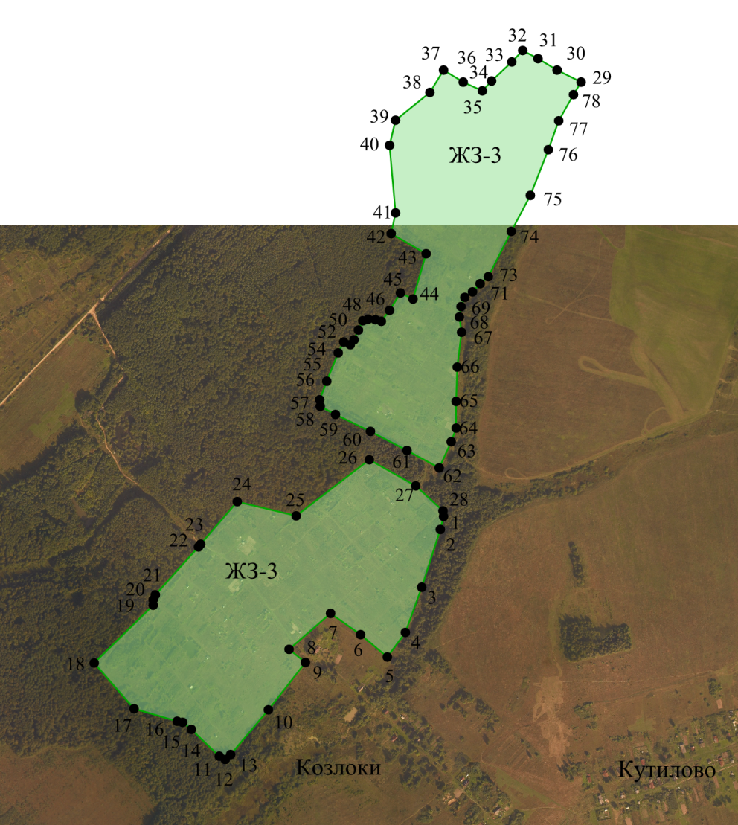

Масштаб 1 : 15000
Используемые условные знаки и обозначения:
 | - граница территориальной зоны
__________ | - границы земельных участков, учтенных в ЕГРН
1, 2, 3… | - обозначение характерной точки границы территориальной зоны
 | - граница населенного пункта
Подпись ___________________________________ Дата «26» октября 2020
Место для оттиска печати лица, составившего описание местоположения границ объекта

Раздел 4
План границ объекта
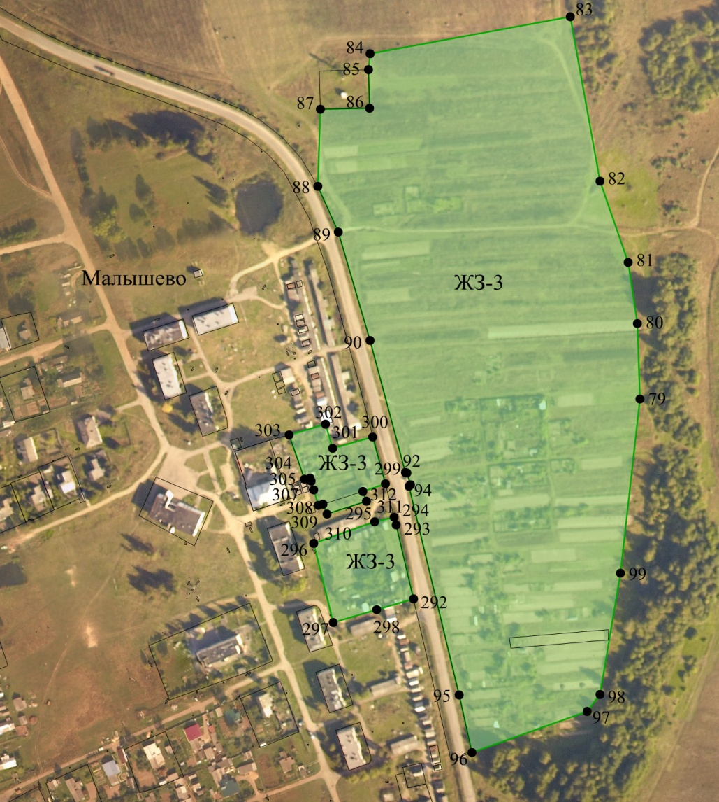

Масштаб 1 : 5000
Используемые условные знаки и обозначения:
 | - граница территориальной зоны
__________ | - границы земельных участков, учтенных в ЕГРН
1, 2, 3… | - обозначение характерной точки границы территориальной зоны
 | - граница населенного пункта
Подпись ___________________________________ Дата «26» октября 2020
Место для оттиска печати лица, составившего описание местоположения границ объекта

Раздел 4
План границ объекта
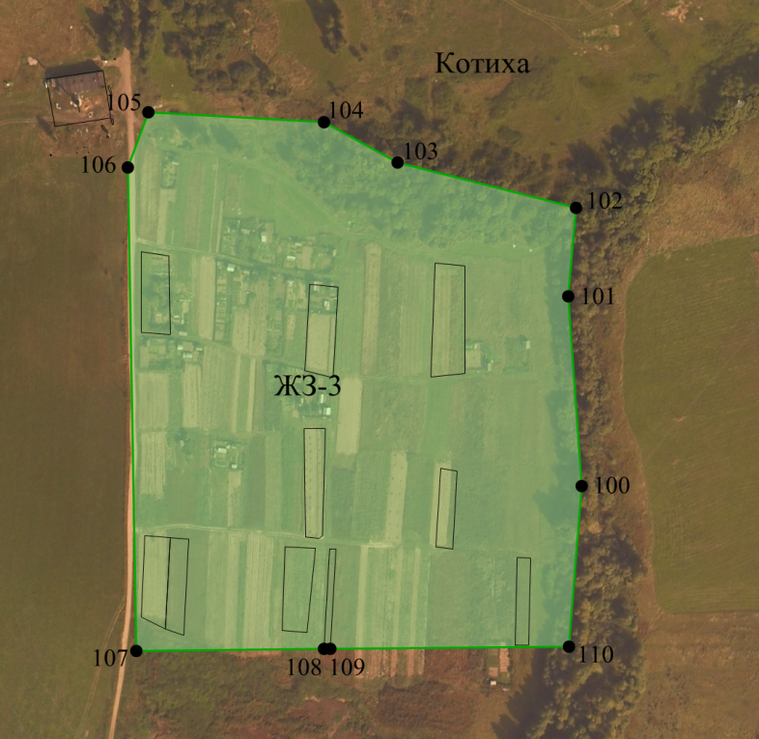

Масштаб 1 : 5000
Используемые условные знаки и обозначения:
 | - граница территориальной зоны
__________ | - границы земельных участков, учтенных в ЕГРН
1, 2, 3… | - обозначение характерной точки границы территориальной зоны
 | - граница населенного пункта
Подпись ___________________________________ Дата «26» октября 2020
Место для оттиска печати лица, составившего описание местоположения границ объекта

Раздел 4
План границ объекта
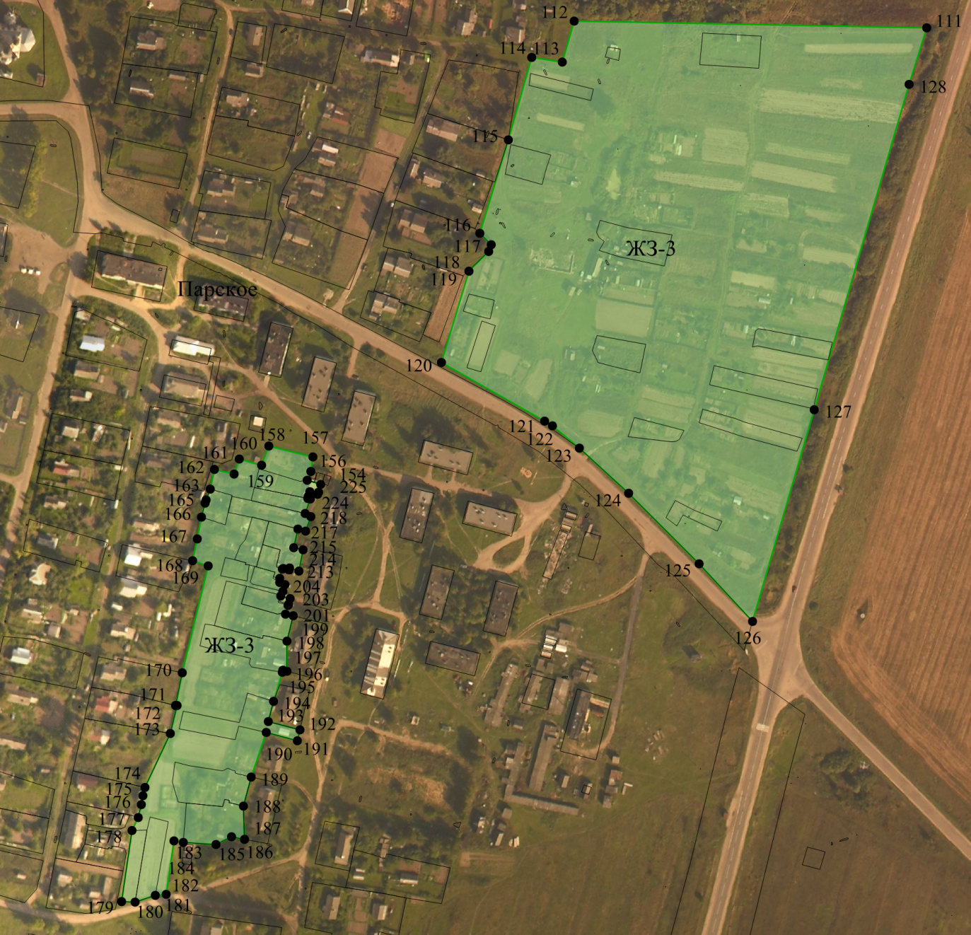

Масштаб 1 : 4000
Используемые условные знаки и обозначения:
 | - граница территориальной зоны
__________ | - границы земельных участков, учтенных в ЕГРН
1, 2, 3… | - обозначение характерной точки границы территориальной зоны
 | - граница населенного пункта
Подпись ___________________________________ Дата «26» октября 2020
Место для оттиска печати лица, составившего описание местоположения границ объекта

Раздел 4
План границ объекта
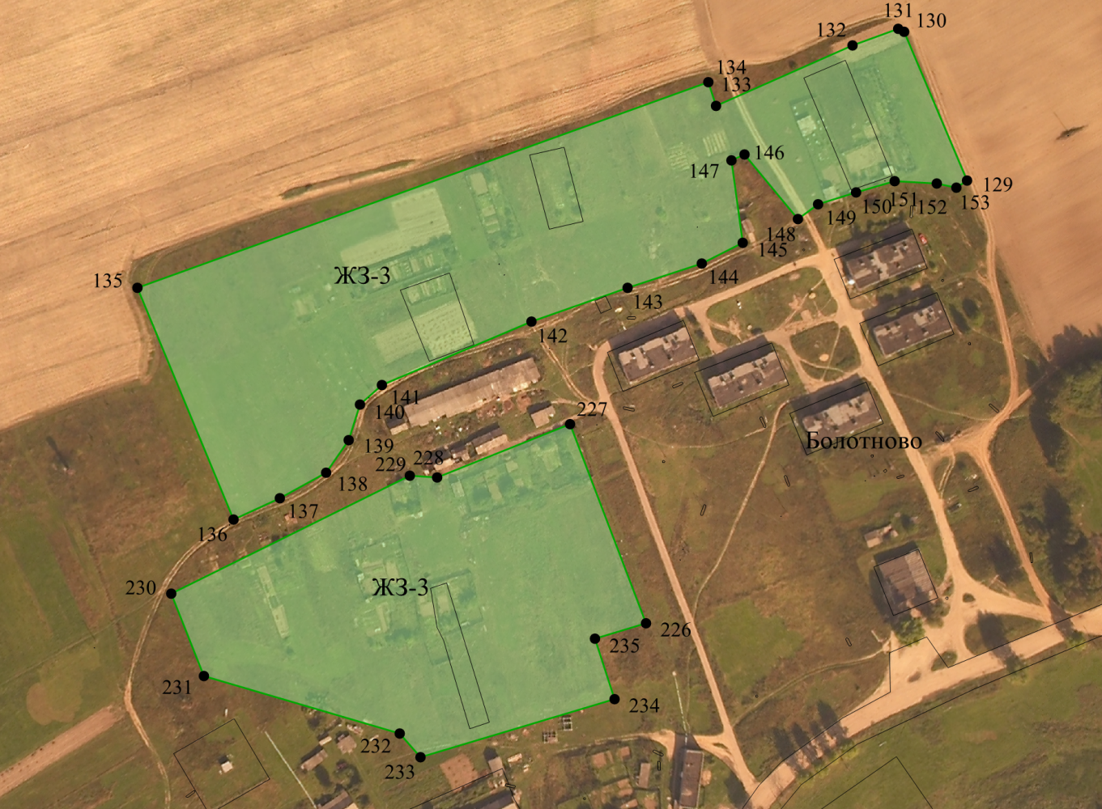

Масштаб 1 : 3000
Используемые условные знаки и обозначения:
 | - граница территориальной зоны
__________ | - границы земельных участков, учтенных в ЕГРН
1, 2, 3… | - обозначение характерной точки границы территориальной зоны
 | - граница населенного пункта
Подпись ___________________________________ Дата «26» октября 2020
Место для оттиска печати лица, составившего описание местоположения границ объекта

Раздел 4
План границ объекта
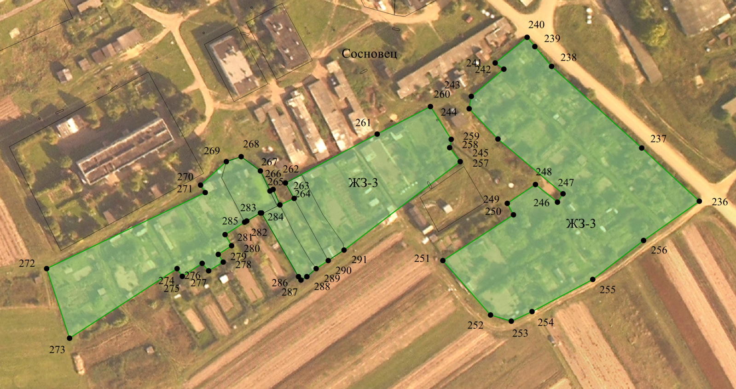

Масштаб 1 : 2000
Используемые условные знаки и обозначения:
 | - граница территориальной зоны
__________ | - границы земельных участков, учтенных в ЕГРН
1, 2, 3… | - обозначение характерной точки границы территориальной зоны
 | - граница населенного пункта
Подпись ___________________________________ Дата «26» октября 2020
Место для оттиска печати лица, составившего описание местоположения границ объекта

Текстовое описание местоположения границ территориальной зоны застройки сезонного проживания ЖЗ-3 в границах муниципального образования «Парское сельское поселение Родниковского муниципального района Ивановской области»

Прохождение границы |  | Описание прохождения границы
от точки | до точки
1 | 2 | 3
1 | 2 | -
2 | 3 | -
3 | 4 | -
4 | 5 | -
5 | 6 | -
6 | 7 | -
7 | 8 | -
8 | 9 | -
9 | 10 | -
10 | 11 | -
11 | 12 | -
12 | 13 | -
13 | 14 | -
14 | 15 | -
15 | 16 | -
16 | 17 | -
17 | 18 | -
18 | 19 | -
19 | 20 | -
20 | 21 | -
21 | 22 | -
22 | 23 | -
23 | 24 | -
24 | 25 | -
25 | 26 | -
26 | 27 | -
27 | 28 | -
28 | 1 | -
- | - | -
29 | 30 | -
30 | 31 | -
31 | 32 | -
32 | 33 | -
33 | 34 | -
34 | 35 | -
35 | 36 | -
36 | 37 | -
37 | 38 | -
38 | 39 | -
39 | 40 | -
40 | 41 | -
41 | 42 | -
42 | 43 | -
43 | 44 | -
44 | 45 | -
45 | 46 | -
46 | 47 | -
47 | 48 | -
48 | 49 | -
49 | 50 | -
50 | 51 | -
51 | 52 | -
52 | 53 | -
53 | 54 | -
54 | 55 | -
55 | 56 | -
56 | 57 | -
57 | 58 | -
58 | 59 | -
59 | 60 | -
60 | 61 | -
61 | 62 | -
62 | 63 | -
63 | 64 | -
64 | 65 | -
65 | 66 | -
66 | 67 | -
67 | 68 | -
68 | 69 | -
69 | 70 | -
70 | 71 | -
71 | 72 | -
72 | 73 | -
73 | 74 | -
74 | 75 | -
75 | 76 | -
76 | 77 | -
77 | 78 | -
78 | 29 | -
- | - | -
79 | 80 | -
80 | 81 | -
81 | 82 | -
82 | 83 | -
83 | 84 | -
84 | 85 | -
85 | 86 | -
86 | 87 | -
87 | 88 | -
88 | 89 | -
89 | 90 | -
90 | 91 | -
91 | 92 | -
92 | 93 | -
93 | 94 | -
94 | 95 | -
95 | 96 | -
96 | 97 | -
97 | 98 | -
98 | 99 | -
99 | 79 | -
- | - | -
100 | 101 | -
101 | 102 | -
102 | 103 | -
103 | 104 | -
104 | 105 | -
105 | 106 | -
106 | 107 | -
107 | 108 | -
108 | 109 | -
109 | 110 | -
110 | 100 | -
- | - | -
111 | 112 | -
112 | 113 | -
113 | 114 | -
114 | 115 | -
115 | 116 | -
116 | 117 | -
117 | 118 | -
118 | 119 | -
119 | 120 | -
120 | 121 | -
121 | 122 | -
122 | 123 | -
123 | 124 | -
124 | 125 | -
125 | 126 | -
126 | 127 | -
127 | 128 | -
128 | 111 | -
- | - | -
129 | 130 | -
130 | 131 | -
131 | 132 | -
132 | 133 | -
133 | 134 | -
134 | 135 | -
135 | 136 | -
136 | 137 | -
137 | 138 | -
138 | 139 | -
139 | 140 | -
140 | 141 | -
141 | 142 | -
142 | 143 | -
143 | 144 | -
144 | 145 | -
145 | 146 | -
146 | 147 | -
147 | 148 | -
148 | 149 | -
149 | 150 | -
150 | 151 | -
151 | 152 | -
152 | 153 | -
153 | 129 | -
- | - | -
154 | 155 | -
155 | 156 | -
156 | 157 | -
157 | 158 | -
158 | 159 | -
159 | 160 | -
160 | 161 | -
161 | 162 | -
162 | 163 | -
163 | 164 | -
164 | 165 | -
165 | 166 | -
166 | 167 | -
167 | 168 | -
168 | 169 | -
169 | 170 | -
170 | 171 | -
171 | 172 | -
172 | 173 | -
173 | 174 | -
174 | 175 | -
175 | 176 | -
176 | 177 | -
177 | 178 | -
178 | 179 | -
179 | 180 | -
180 | 181 | -
181 | 182 | -
182 | 183 | -
183 | 184 | -
184 | 185 | -
185 | 186 | -
186 | 187 | -
187 | 188 | -
188 | 189 | -
189 | 190 | -
190 | 191 | -
191 | 192 | -
192 | 193 | -
193 | 194 | -
194 | 195 | -
195 | 196 | -
196 | 197 | -
197 | 198 | -
198 | 199 | -
199 | 200 | -
200 | 201 | -
201 | 202 | -
202 | 203 | -
203 | 204 | -
204 | 205 | -
205 | 206 | -
206 | 207 | -
207 | 208 | -
208 | 209 | -
209 | 210 | -
210 | 211 | -
211 | 212 | -
212 | 213 | -
213 | 214 | -
214 | 215 | -
215 | 216 | -
216 | 217 | -
217 | 218 | -
218 | 219 | -
219 | 220 | -
220 | 221 | -
221 | 222 | -
222 | 223 | -
223 | 224 | -
224 | 225 | -
225 | 154 | -
- | - | -
226 | 227 | -
227 | 228 | -
228 | 229 | -
229 | 230 | -
230 | 231 | -
231 | 232 | -
232 | 233 | -
233 | 234 | -
234 | 235 | -
235 | 226 | -
- | - | -
236 | 237 | -
237 | 238 | -
238 | 239 | -
239 | 240 | -
240 | 241 | -
241 | 242 | -
242 | 243 | -
243 | 244 | -
244 | 245 | -
245 | 246 | -
246 | 247 | -
247 | 248 | -
248 | 249 | -
249 | 250 | -
250 | 251 | -
251 | 252 | -
252 | 253 | -
253 | 254 | -
254 | 255 | -
255 | 256 | -
256 | 236 | -
- | - | -
257 | 258 | -
258 | 259 | -
259 | 260 | -
260 | 261 | -
261 | 262 | -
262 | 263 | -
263 | 264 | -
264 | 265 | -
265 | 266 | -
266 | 267 | -
267 | 268 | -
268 | 269 | -
269 | 270 | -
270 | 271 | -
271 | 272 | -
272 | 273 | -
273 | 274 | -
274 | 275 | -
275 | 276 | -
276 | 277 | -
277 | 278 | -
278 | 279 | -
279 | 280 | -
280 | 281 | -
281 | 282 | -
282 | 283 | -
283 | 284 | -
284 | 285 | -
285 | 286 | -
286 | 287 | -
287 | 288 | -
288 | 289 | -
289 | 290 | -
290 | 291 | -
291 | 257 | -
- | - | -
292 | 293 | -
293 | 294 | -
294 | 295 | -
295 | 296 | -
296 | 297 | -
297 | 298 | -
298 | 292 | -
- | - | -
299 | 300 | -
300 | 301 | -
301 | 302 | -
302 | 303 | -
303 | 304 | -
304 | 305 | -
305 | 306 | -
306 | 307 | -
307 | 308 | -
308 | 309 | -
309 | 310 | -
310 | 311 | -
311 | 312 | -
312 | 299 | -

